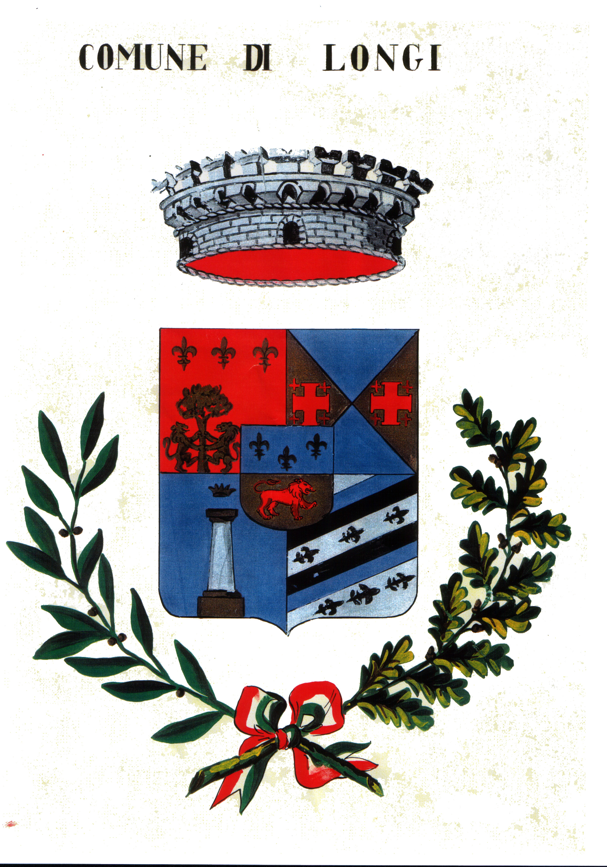 | COMUNE DI LONGI  (PROVINCIA DI MESSINA)  ENTE CAPOFILA  DELLA PARTNERSHIP LOCALE MONTANA  “LE CITTA’ DELLA MONTAGNA NEBRODI”

 | UFFICIO COMUNE   comune.longi@tin.it | IL COORDINATORE  DELL’UFFICIO COMUNE  (Rag. Alfredo Pidalà)  ______________________________

CONTRIBUTO DELL'ASSESSORATO REGIONALE DELLA FAMIGLIA, DELLE POLITICHE SOCIALI E DELLE AUTONOMIE LOCALI - SERVIZIO 9 – FINANZA LOCALE.

D.A. 2 LUGLIO 2007
(PARZIALE COPERTURA DELLE SPESE DI IMPIANTO E DI GESTIONE PER L’ANNO 2007).

Si porta a conoscenza della Cittadinanza che, nell’ambito del finanziamento indicato in oggetto, è stato realizzato un “servizio redazionale” per ciascuno dei 16 comuni aderenti alla PARTNERSHIP LOCALE MONTANA “LE CITTA’ DELLA MONTAGNA NEBRODI”, da trasmettere in diffusione regionale e satellitare nel periodo 15 GIUGNO 2009 - 2 LUGLIO 2009.

Il servizio relativo al paese di Longi verrà trasmesso in data 22 giugno p.v., sulle emittenti e negli orari qui di seguito riportati:

TELECOLOR (diffusione regionale): | - ore 14,00’ circa, in coda al Tg delle ore 13,30
TELECOLOR (diffusione regionale): | - ore 19,50 circa, in coda al Tg delle ore 19,30
SICILIA CHANNEL – canale 874 decoder Sky (diffusione satellitare): | - ore 19,55’ circa, in coda al Tg delle ore 19,30’

Inoltre, in data successiva al 02 Luglio 2009, il “servizio redazionale su Longi” potrà essere visionato sul sito istituzionale del comune www.comunelongi.it, mentre negli appositi spazi del portale www.nebroidea.it potranno essere visionati i “servizi redazionali su tutti i 16 comuni aderenti alla PARTNERSHIP LOCALE MONTANA “LE CITTA’ DELLA MONTAGNA NEBRODI.

Longi, 15 Giugno 2009 | IL LEGALE RAPPRESENTANTE  DELLA PARTNERSHIP  IL SINDACO DEL COMUNE  DI LONGI  (Dott. Alessandro Lazzara)  ________________________________

